新 书 推 荐

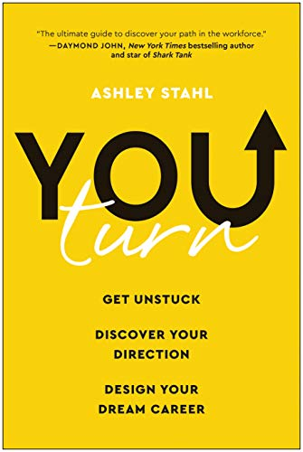
中文书名：《你的职场拐点：免受束缚，探寻人生方向，成就人生理想》
英文书名：YOU TURN: GET UNSTUCK, DISCOVER YOUR DIRECTION, AND DESIGN YOUR DREAM CAREER
作 者：Ashley Stahl
出 版 社：BenBella Books
代理公司：DeFiore/ANA/Lauren
出版时间：2021年1月
代理地区：中国大陆、台湾
页 数：320页
审读资料：电子稿
类 型：励志
本书中文繁体字版已授权

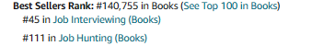
内容简介：

如果你看到这本书就想买下来，大概是因为你觉得自己的职业生涯中缺少了一些东西

猜猜是什么？是你。

生命很短暂，无论你是为周末而活还是每天数着时间到下午5点，都不能因为厌恶工作就浪费生命。不过还好，你有能力来停止“自动驾驶”的生活，来扭转你的职业生涯。

“追随你的激情”、“找到你的目标”和“做你喜欢的事”已经是老生常谈了，这些说法实际并没有起什么作用，也无法帮助你弄清你的职业生涯应该做什么。相反，它们只会制造更多的混乱。如果我们要做的就是“跟着自己的幸福走”……那为什么我们还不幸福呢？事实上，最好的职业不是你只做自己喜欢的事，而是尊重你自己的身份。

在《你的职场拐点》一书中，职业教练阿什利·斯塔尔（Ashley Stahl）分享了她用来帮助成千上万的人摆脱周一忧郁的策略，明确什么工作能点燃他们的热情，并制定行动计划来创造他们热爱的职业。

读者通过本书可以了解斯塔尔的11个步骤路线图，该路线图已经引导了31个国家的数千名教练客户实现了自我觉悟与成功。在这整个过程中，你将：

发现你的核心技能。发现你的天赋和才能，创造出一条有针对性的职业发展道路，让你的职业发展变得充实，与你的身份以及你所擅长的领域相符合。

了解你的“潜在金钱蓝图”。发现你金钱观念的根源，以及如何打破财务限制。

明确你的核心兴趣。识别激情、天赋和召唤之间的区别，这样你就可以明确什么是爱好，什么是事业！你可以通过这个课程来了解你的核心兴趣。

成为你自己的教练。带着一套独特的工具离开，在感到压力、挫折或焦虑的时候，保持真实的自我。

无论你是在考虑职业转折，还是只是好奇你还有什么发展可能性，现在是时候来个“职场拐点”了——摆脱困境，发现真正的自我，在你的职业生涯中大发光彩（而不仅仅是生存）。

作者简介：


阿什利·斯塔尔（Ashley Stahl）是一名反恐专家，后来成为备受追捧的职业教练、福布斯博主和作家，她致力于帮助求职者步入一个能点燃他们的职业生涯。作为一名创意作家、现代企业家和内容创作者，阿什利的免费培训课程已经吸引了超过51.6万名求职者的订阅，她的在线课程已经帮助31个国家的数千名求职者解锁了他们最适合的职业，帮助他们获得了工作机会，并提升了他们的信心。

感谢您的阅读！
请将反馈信息发至：版权负责人
Email：Rights@nurnberg.com.cn
安德鲁·纳伯格联合国际有限公司北京代表处
北京市海淀区中关村大街甲59号中国人民大学文化大厦1705室, 邮编：100872
电话：010-82504106, 传真：010-82504200
公司网址：http://www.nurnberg.com.cn
书目下载：http://www.nurnberg.com.cn/booklist_zh/list.aspx
书讯浏览：http://www.nurnberg.com.cn/book/book.aspx
视频推荐：http://www.nurnberg.com.cn/video/video.aspx
豆瓣小站：http://site.douban.com/110577/
新浪微博：安德鲁纳伯格公司的微博_微博 (weibo.com)
微信订阅号：ANABJ2002


